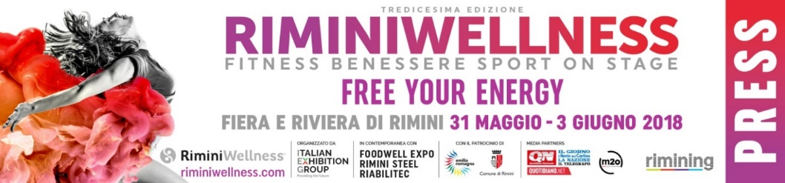

nota stampa conclusiva

UN TRIONFO DI BENESSERE TRA BUSINESS E DIVERTIMENTO PER LA 13ª RIMINIWELLNESS

Guarda il video della manifestazione: https://youtu.be/Az5BnOc9WRc

Presenze da tutto il mondo all’evento mondiale del wellness conclusosi oggi a Rimini

#RW18 #RIMINIWELLNESS

Rimini, 3 giugno 2018 – E’ stato l’ennesimo successo per RIMINIWELLNESS. La più grande kermesse al mondo dedicata a fitness, benessere, business, sport, cultura fisica e sana alimentazione, organizzata da Italian Exhibition Group (IEG), conferma gli straordinari dati di afflusso dello scorso anno.
La 13ª edizione della manifestazione ha chiuso oggi i battenti alla Fiera di Rimini, nella Wellness Valley, dopo una quattro giorni inaugurata da grandi sportivi: la campionessa olimpica di sci Sofia Goggia la biatleta vincitrice della Coppa del Mondo individuale Dorothea Wierer, il campione mondiale di sci Peter Fill; con loro il Presidente di IEG, Lorenzo Cagnoni e il Sindaco di Rimini, Andrea Gnassi.
A RIMINIWELLNESS, guru del fitness, trend setter e influencer vip della politica, dello spettacolo, famosi chef e food blogger per un appuntamento che catalizza e anticipa tendenze e innovazioni da tutto il mondo. E ancora: oltre 400 giornalisti accreditati, 150 milioni di contatti media (partner ufficiali m2o e QN, oltre a decine di accordi editoriali con la stampa di settore) e picchi incredibili via social, che hanno superato il milione di contatti.

RIMINIWELLNESS 2018 è stato uno straordinario happening internazionale con partecipazioni da Russia, Serbia, Slovacchia, Repubblica Ceca, Germania, Ucraina, Romania, Bulgaria, Francia, Olanda, Polonia; e quest’anno ai già aficionados dall’Est Europa si sono aggiunti gruppi dall’estremo oriente. Tanti paesi ma un’unica lingua, quella del movimento.

Il mercato del wellness - che solo in Italia coinvolge ogni anno 18 milioni di persone con un giro d’affari di 10 miliardi di euro - è stato rappresentato a RIMINIWELLNESS da più di 400 aziende, dal 2018 su 170mila metri quadrati, indoor e outdoor.
Numeri impressionanti quelli registrati: 50 tra corsi e certificazioni, 200 tra convegni, incontri e appuntamenti nella sezione professionale, 1500 ore di lezioni e workout, 1960 singole sessioni di allenamento. E l’intera Riviera di Rimini in movimento per oltre 20 km di costa con una miriade di eventi, competizioni e feste.
Elevata la soddisfazione degli operatori per gli incontri di business con la conferma del format espositivo declinato in B2B (WPRO) e B2C (WFUN) cosi come quella per le tre anime: RIABILITEC, FOODWELL EXPO e RIMINISTEEL, in crescita e tra loro in contaminazione.

Tutti i comunicati stampa di RIMINIWELLNESS nella media room di riminiwellness.com.
RIMINIWELLNESS 2019 si terrà dal 30 maggio al 2 giugno, sempre a Rimini: in Fiera e sul territorio.
Il prossimo appuntamento di IEG è alla Fiera di Rimini con Coach Experience dall’8 al 10 giugno.

COLPO D’OCCHIO RIMINIWELLNESS 2018 - ITALIAN EXHIBITION GROUP
Exhibitions Italy executive director: Patrizia Cecchi, group brand manager: Andrea Ramberti, brand manager: Maria Elena De Iaco; tutte le info su: RIMINIWELLNESS.com. Hashtag: #RW2018 #IEGEXPO #ACTIVESOUL; Facebook: facebook.com/RIMINIWELLNESS/; Twitter: @riminiwellness; Instagram: Rimini Wellness Official.

PRESS CONTACT ITALIAN EXHIBITION GROUP: Elisabetta Vitali, head of media & corporate communication; Marco Forcellini, press office manager; Silvia Giorgi, international press; BARABINO&PARTNERS - media consultant stampa nazionale ed estera; SMART COMUNICAZIONE - media consultant stampa territoriale media@iegexpo.it

